

**МИНОБРНАУКИ РОССИИ**

**Федеральное государственное бюджетное образовательное учреждение высшего образования**

**«САНКТ-ПЕТЕРБУРГСКИЙ ГОСУДАРСТВЕННЫЙ ЭКОНОМИЧЕСКИЙ УНИВЕРСИТЕТ»**

Факультет информатики и прикладной математики

Кафедра прикладной математики и экономико-математических методов

**ОТЧЁТ**

по дисциплине:

**«Математическое моделирование»**

на тему:

«**Статистические модели. Производственная функция Кобба-Дугласа.**»

Направление (специальность)_________________01.03.02________________

*(код, наименование)*

Обучающийся _______________Бронников Егор Игоревич________________

*(Ф.И.О. полностью)*

Группа___ПМ-1901___

*(номер группы)*

Санкт-Петербург

2021

**Часть 1. Параметрическая идентификация статических моделей.**

Сначала нужно было найти коэффициенты (A, α, β), для этого воспользуемся историческими данными ${(K_{i}, L_{i}, Y_{i})}_{i=1}^{M}$. В данном случае получается что $M=15$. Рассмотрим 2 случая:

* 1 случай — $α+β≠1$
* 2 случай — $α+β=1$

**1 случай $(α+β≠1)$**

Приведём функцию $Y=A K^{α}L^{β}$ к линейному виду:

$$\ln\left(Y\right)=\ln\left(A\right)+α\ln\left(K\right)+β ln⁡(L)$$

Проведём параметрическую идентификацию:

$B×\overline{C}=\overline{Z}$, *где*

$$B=\left(\begin{matrix}M & \sum_{i=1}^{M}{ln⁡(K_{i})} & \sum_{i=1}^{M}{ln⁡(L_{i})} \\ \sum_{i=1}^{M}{ln⁡(K_{i})} & \sum_{i=1}^{M}{{(\ln\left(K_{i}\right))}^{2}} & \sum_{i=1}^{M}{ln⁡(K_{i})}ln⁡(L_{i}) \\ \sum_{i=1}^{M}{ln⁡(L_{i})} & \sum_{i=1}^{M}{ln⁡(K_{i})}ln⁡(L_{i}) & \sum_{i=1}^{M}{{(\ln\left(L_{i}\right))}^{2}}\end{matrix}\right)$$

$$\overline{С}=\left(\begin{matrix}ln⁡(A) \\ α \\ β\end{matrix}\right)$$

$$\overline{Z}=\left(\begin{matrix}\sum_{i=1}^{M}{ln⁡(Y_{i})} \\ \sum_{i=1}^{M}{ln⁡(Y_{i})}ln⁡(K_{i}) \\ \sum_{i=1}^{M}{ln⁡(Y_{i})}ln⁡(L_{i})\end{matrix}\right)$$

тогда:

$$\left(\begin{matrix}ln⁡(A) \\ α \\ β\end{matrix}\right)=B^{-1}×\overline{Z}$$

Решив данное матричное уравнение получим желаемые коэффициенты. Только нужно не забыть:

$$A=e^{ln⁡(A)}$$

Функция, которая реализует данный алгоритм:

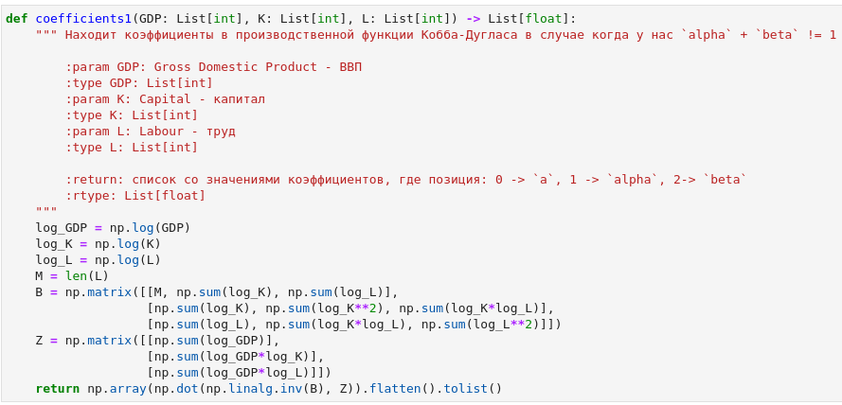

Таким образом, на выходе получили значения коэффициентов:

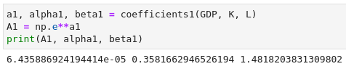

$$A_{1}=0.000064358869; α_{1}=0.358166295; β_{1}=1.48182$$

Функция, которая по формуле находит модельное ВВП: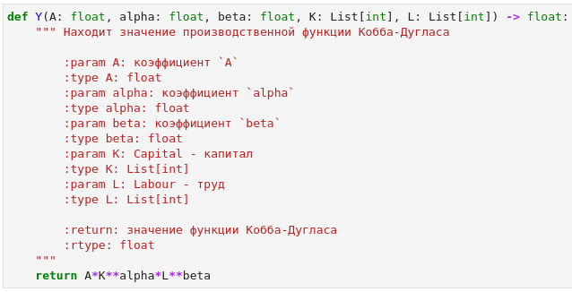

Таким образом, по исходным данным получили следующие модельные данные:

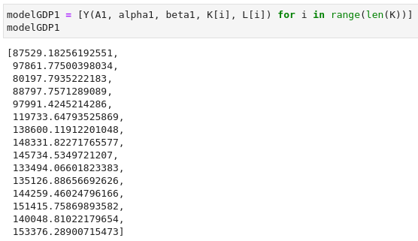

**2 случай ($α+β=1$)**

Приведём функцию $Y=A K^{α}L^{(1-α)}$ к линейному виду:

$$\ln\left(\frac{Y}{L}\right)=\ln\left(A\right)+α\ln\left(\frac{K}{L}\right)$$

Проведём параметрическую идентификацию:

$B×\overline{C}=\overline{Z}$, *где*

$$B=\left(\begin{matrix}M & \sum_{i=1}^{M}{ln⁡(\frac{K_{i}}{L_{i}})} \\ \sum_{i=1}^{M}{ln⁡(\frac{K_{i}}{L_{i}})} & \sum_{i=1}^{M}{{(\ln\left(\frac{K_{i}}{L_{i}}\right))}^{2}}\end{matrix}\right)$$

$$\overline{C}=\left(\begin{matrix}\ln\left(A\right) \\ α\end{matrix}\right)$$

$$\overline{Z}=\left(\begin{matrix}\sum_{i=1}^{M}{ln⁡(\frac{Y_{i}}{L_{i}})} \\ \sum_{i=1}^{M}{ln⁡(\frac{Y_{i}}{L_{i}})ln⁡(\frac{K_{i}}{L_{i}})}\end{matrix}\right)$$

тогда:

$$\left(\begin{matrix}ln⁡(A) \\ α\end{matrix}\right)=B^{-1}×\overline{Z}$$

Решив данное матричное уравнение получим желаемые коэффициенты. Только нужно не забыть:

$$A=e^{ln⁡(A)}$$

$$β=1-α$$

Функция, которая реализует данный алгоритм:

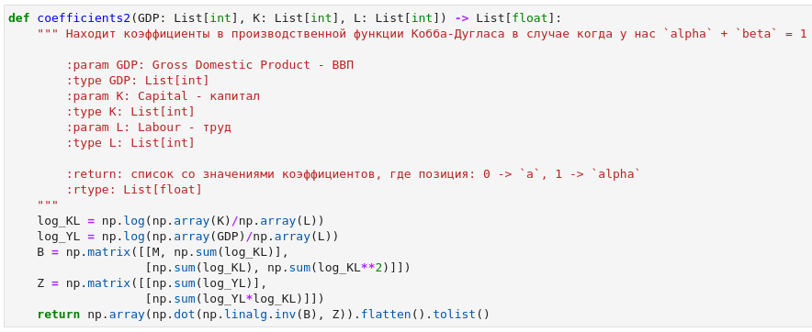

Таким образом, на выходе получили желаемые коэффициенты:

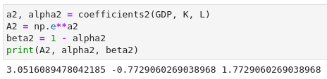

$$A_{2}=3.051608947; α_{2}=-0.772906; β_{2}=1.772906$$

Таким образом, по исходным данным получили следующие модельные данные:

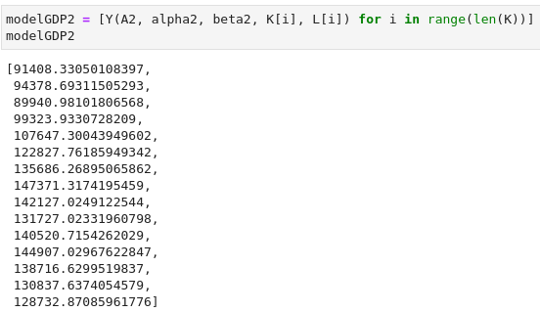

**График**

Теперь построим график, чтобы посмотреть как модельные данные отличаются от реальных данных:

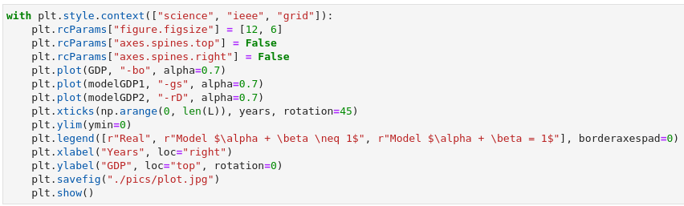

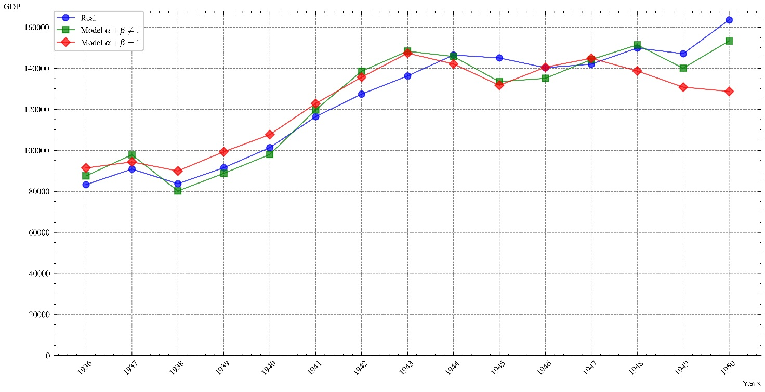

**Выводы**

Можно заметить, что модельные данные достаточно точно отражают реальную ситуацию.

**Часть 2. Проведение экономического анализа производственного процесса на основе производственных функций.**

Пусть нам дано какое-то начальное ВВП и капитал:

$$Y_{1}=50000;Y_{2}=100000; Y_{3}=150000$$

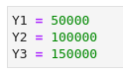

Нужно по этим данным построить изокванты.

Находим труд из производственной функции Кобба-Дугласа:

$$L=\sqrt[β]{\frac{Y}{A K^{α}}}$$

Функция, которая рассчитывает труд по заданным аргументам:

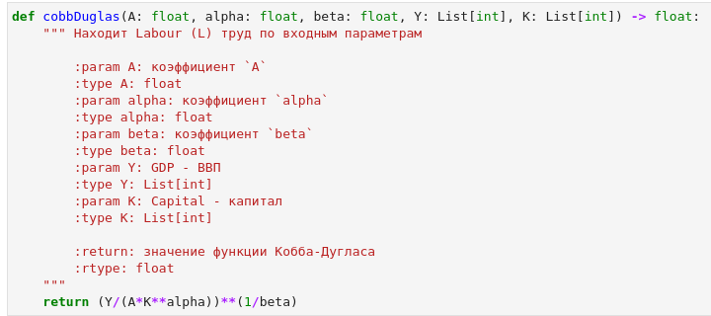

Теперь рассчитываем труд по заданным данным:

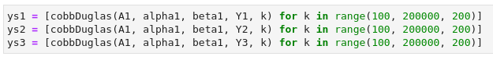

**Изокванты**

